级数部分练习题
一、选择题：
1．若级数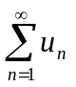收敛， 且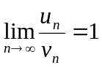，则级数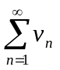 ( ).
(A) 绝对收敛； (B) 条件收敛； (C) 发散； (D) 不能确定。
2．设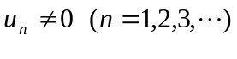，且 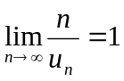，则级数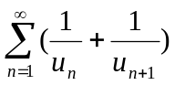 ( ).
(A)发散； (B) 绝对收敛； (C) 条件收敛 ； (D) 不能确定.
3．设 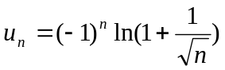，则级数 ( ).
(A) 与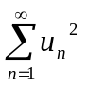 都收敛; (B) 与 都发散;
(C) 收敛，发散 ; (D) 发散， 收敛.
4．设常数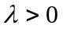，级数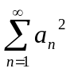收敛，则级数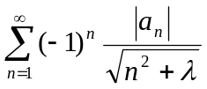 ( ).
- 发散； (B) 条件收敛； (C) 绝对收敛 ； (D) 收敛性与 有关.
5．设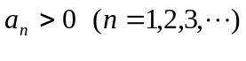，且级数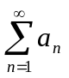收敛，又设常数 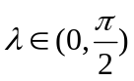，则级数
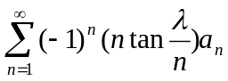 ( ).
(A)绝对收敛； (B)条件收敛； (C)发散； (D)收敛性与的取值有关；
6．若级数收敛，则必收敛的级数是 ( ) .
(A) 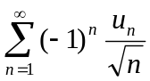； (B) 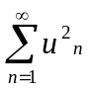； (C)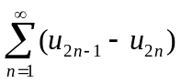； (D) 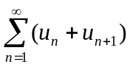；
7．下列命题中正确的是 （ ）.
- 若和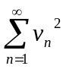都收敛，则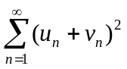收敛；
- 若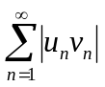收敛，则和都收敛;
(C) 若正项级数发散，则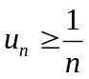；
(D) 若级数收敛，且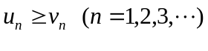，则也收敛.
二、求解下列各题：
1．已知级数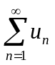的前项和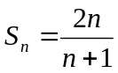，求此级数的通项，并判别其收敛性.
2．设数列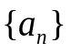收敛，求证级数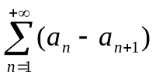也收敛；
3．已知数列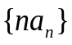收敛，且级数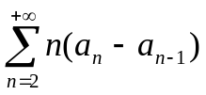收敛，求证级数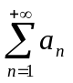收敛.
三、判别下列数项级数的敛散性：
（1）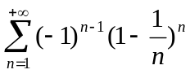 （2）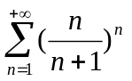 （3）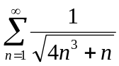
（4）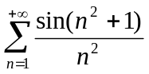 （5）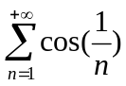 （6）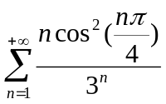
(7) 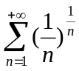； (8) 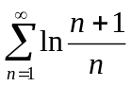 (9) 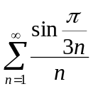
(10) 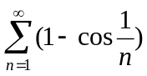 (11) 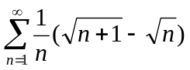
四、设正项级数收敛，试证明（1）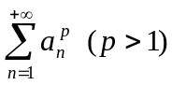收敛；（2）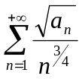收敛；
五、设正项数列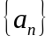单调减少，且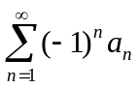发散，试问级数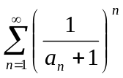是否收
敛，并说明理由.
六、设 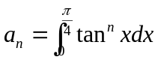，（1）求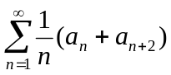的值；
（2）试证：对任意的常数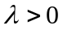，级数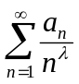收敛.
七、利用级数收敛的必要条件求数列极限 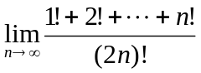.
八、判别下列级数的敛散性（若收敛，说明是绝对收敛还是条件收敛）：
（1） 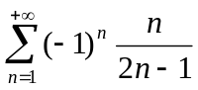 （2）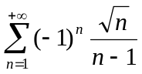 （3）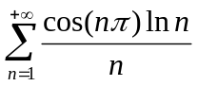
（4）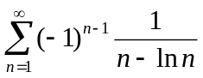 (5) 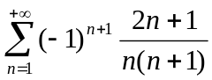 （6）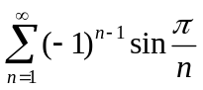
（7）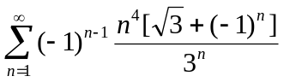 （8）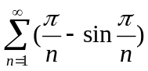
（9）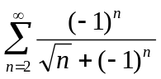 (10) 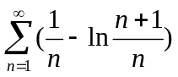
(11) 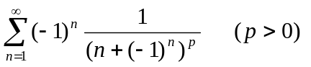 (12) 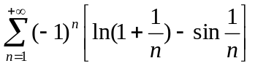
(13) 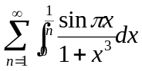 (14) 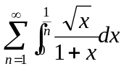
九、已知 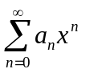 在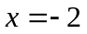处条件收敛，求幂级数的收敛半径.
十、求下列幂级数的收敛半径及收敛区间, 并研究在收敛区间端点处的敛散性:
(1) 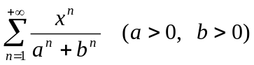 (2) 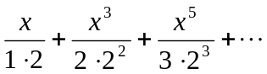
(3) 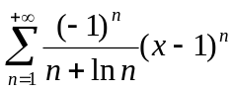 （4）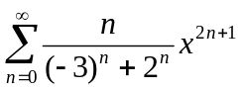 （5）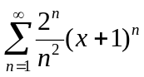
（6）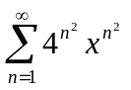 （7）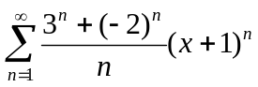
十一、试求下列幂级数的和函数：
（1）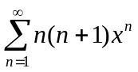； （2）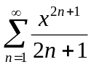； （3）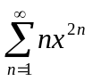；
（4）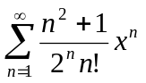； （5）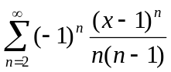； (6) 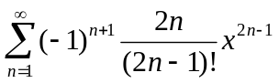
十二、 求级数 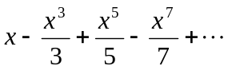的和函数, 并求 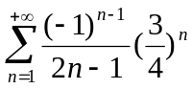 的和.
十三、试求下列数项级数的和：
（1）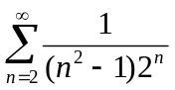； (2) 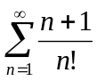；
十四、试将函数 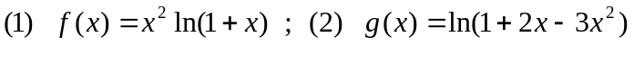 ；
(3) 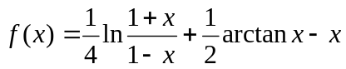；
展开成的幂级数，并指出级数的收敛域.
十五、将函数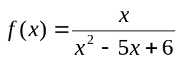展开成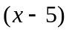的幂级数, 并求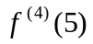的值.
十六、将函数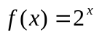展开成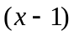的幂级数.
十七、设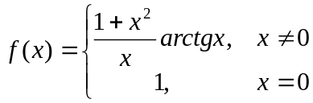，试将展开成的幂级数，并求级数
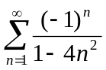的和.
十八、试利用幂级数的性质计算积分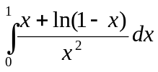的值.
十九、设 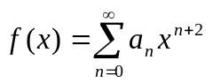在区间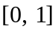内收敛，试证：对任意的实数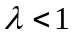,
级数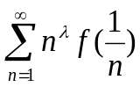绝对收敛.
二十、已知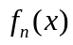满足 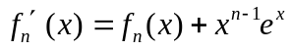（为正整数），且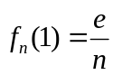，求函
数项级数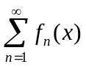的和.
二十一、 把函数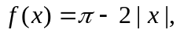 （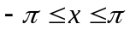）展开为傅立叶级数.
二十二、将函数 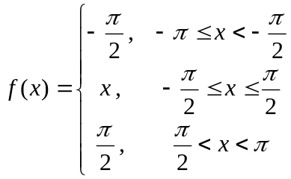 展开为傅立叶级数, 写出和函数
 在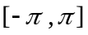上的表达式并作出和函数的图形.
二十三、设函数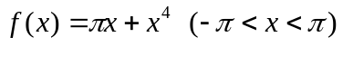的傅立叶级数展开式为
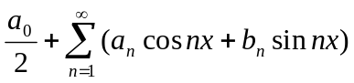，求系数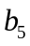及和函数在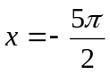点的值.
二十四、设函数是以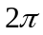为周期的函数，它在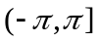上的定义为
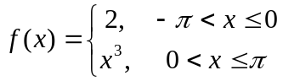，又设的傅立叶级数展开式的和函数为,
求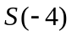,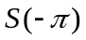,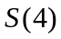和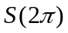的值.
二十五、展开函数 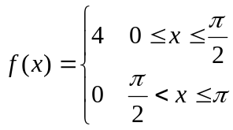 为余弦级数, 写出和函数在上的表达式并求, 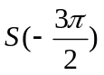和的值.
二十六、展开函数 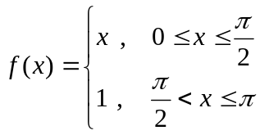 为正弦级数, 写出和函数在上的表达式并求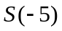, , 和的值.

